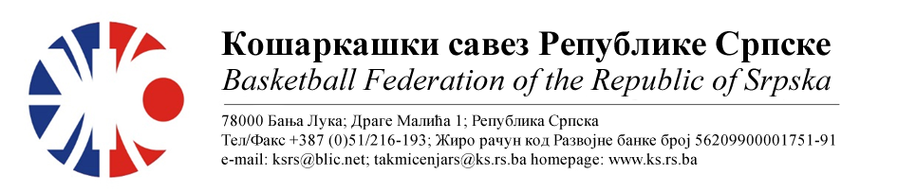БИЛТЕН БР. 8
АДМИРАЛ БЕТ 1.ЖЛРС
Такмичарска сезона 2022/2023
8.коло
Бројутакмице:  29. | KK WBS BASKETBALL | ЖКК СЛОБОДА | 73 | 41
 | Резултат по четвртинама: | (18:12, 20:16, 17:06, 18:07)
 | Делегат: Антуновић М.
 | Судије: Брестовац Д., Митровић Д., Јанковић Н.
ПРИМЈЕДБЕ:
- Без примједби
Бројутакмице:  30. | КК ЛИДЕР | КК КОСТАЈНИЦА | 33 | 70
 | Резултат по четвртинама: | (08:15, 02:17, 11:19, 12:19)
 | Делегат: Тркуља Ј.
 | Судије: Вранковић Б., Даниловић М., Симић В.
ПРИМЈЕДБЕ:
- Без примједби
Бројутакмице:  31. | ОКК ИГМАН-ИСТ.ИЛИЏА | КК БУДУЋНОСТ БН | 63 | 39
 | Резултат по четвртинама: | (13:09, 12:13, 18:11, 20:06)
 | Делегат: Ћеремиџић Д.
 | Судије: Богдановић С., Домазет Н., Рајак С.
ПРИМЈЕДБЕ:
- Досуђена ТГ играчици гостујуће екипе Чојић М. због приговора
- Утакмица није емитована уживо на каналу КСРС
- Остало без примједби

ТАБЕЛА :
 | ЕКИПА | УТ | ПОБ | ПОР | КПО | КПР | КР | БОД
1 | ОКК ИГМАН-ИСТ.ИЛИЏА | 6 | 5 | 1 | 473 | 315 | +158 | 11
2 | KK WBS BASKETBALL | 6 | 5 | 1 | 366 | 312 | +54 | 11
3 | КК БУДУЋНОСТ БН | 6 | 4 | 2 | 358 | 298 | +60 | 10
4 | КК КОСТАЈНИЦА | 6 | 2 | 4 | 301 | 327 | -26 | 8
5 | ЖКК СЛОБОДА | 6 | 2 | 4 | 313 | 410 | -97 | 8
6 | КК ЛИДЕР | 6 | 0 | 6 | 249 | 398 | -149 | 6

* УТ – Број одиграних утакмица, ПОБ – Број остварених побједа, ПОР – Број пораза, КПО – Број
постигнутих поена, КПР – Број примљених поена, КР – Кош разлика, БОД – Број Бодова.

ОДЛУКЕ :

- Све одигране утакмице региструју се постигнутим резултатом.

- Кажњава се ОКК Игман-Ист.Илиџа са.......................................100 КМ
-због неемитовања стриминга
(Тачка 11.2.1.17 Пропозиција, веза Тачка 11.2.1.25)-веза Билтен бр.3

- Кажњава се КК Будућност БН са.................................................25 КМ
-због досуђене ТГ играчици Чојић М
(Тачка 11.2.4.1 Пропозиција, веза Тачка 11.2.4.21)

ОСТАЛА САОПШТЕЊА :

- Изречене новчане казне уплатити одмах, а најкасније у року од 5 (пет) дана од правоснажности одлука (Тачка 11.5. Пропозиција такмичења).
- Упозоравају се клубови да су дужни испунити обавезе по допису 06-47-12/22 по питању истицања рекламног лога генералног спонзора АдмиралБет

Комесар за такмичење
Миодраг Ивановић, с.р.

